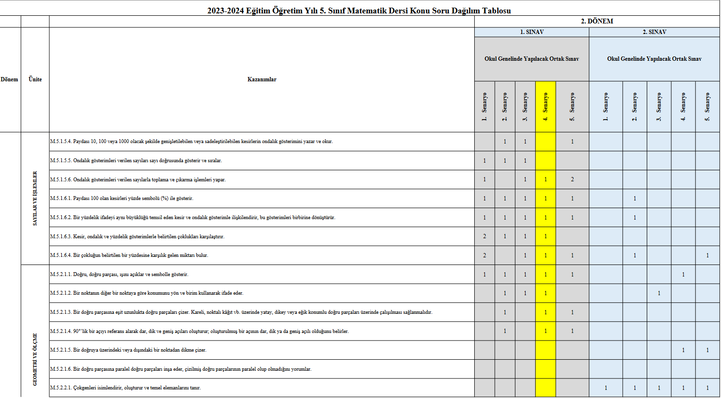

metin, ekran görüntüsü, yazılım, sayı, numara içeren bir resim

Açıklama otomatik olarak oluşturuldu

